
Memoria anual COLC
2024

Índice

El Colegio Profesional de Logopedas de Canarias (COLC) | 2-4
Gobierno y Gestión | 4-5
Resumen de la actividad de 2024

- Resumen de actividades en materia de Sanidad | 6-8
- Resumen de actividades en materia de Educación | 9
- Resumen de actividades en materia de Bienestar Social | 9
- Resumen de actividades en materia de Formación | 9-10
- Resumen de actividades en materia de Universidad | 10-11
- Resumen de actividades en materia de Otras instituciones | 12
- Resumen de actividades en materia del COLC | 12
Canales de comunicación | 13
Estadísticas 2024. Distribución de los logopedas colegiados en Canarias | 14-16

El Colegio Profesional de Logopedas de Canarias (COLC)

El Colegio Profesional de Logopedas de Canarias fue creado por la Ley 3/2018, de 9 de octubre de 2018. El COLC es una Corporación de Derecho Público, con personalidad jurídica propia y plena capacidad para el cumplimiento de sus fines y el ejercicio de sus funciones.
El Colegio Profesional de Logopedas de canarias agrupa a todos los profesionales sanitarios con el título de diplomado o graduado en logopedia que desarrollan la profesión logopédica en los términos previstos en la legislación vigente. El COLC está inscrito en el Registro de Colegios profesionales de Canarias, y se rige por sus Estatutos (publicados en el BOC núm. 95, el 16 de mayo de 2022).
Corresponde al Colegio Profesional el ejercicio de las siguientes funciones, en su ámbito territorial:
a) Cuantas funciones redunden en beneficio de la protección de los intereses de los consumidores y usuarios de los servicios de sus colegiados.
b) Ejercer cuantas funciones les sean encomendadas por la Administración y colaborar con esta mediante la realización de estudios, emisión de informes, elaboración de estadísticas y otras actividades relacionadas con sus fines que puedan serles solicitadas o acuerden formular por propia iniciativa.
c) Ostentar la representación que establezcan las leyes para el cumplimiento de sus fines.
d) Participar en los Consejos u Organismos consultivos de la Administración en la materia de competencia de la profesión.
e) Estar representados en los Patronatos Universitarios.
f) Participar en la elaboración de los planes de estudio e informar las normas de organización de los Centros docentes correspondientes a la profesión y mantener permanente contacto con los mismos y preparar la información necesaria para facilitar el acceso a la vida profesional de los nuevos profesionales.
g) Ostentar en su ámbito la representación y defensa de la profesión ante la Administración, Instituciones, Tribunales, Entidades y particulares, con legitimación para ser parte en cuantos litigios afecten a los intereses profesionales y ejercitar el derecho de petición, conforme a la ley, sin perjuicio de lo dispuesto en el artículo 4 de estos Estatutos.
h) Facilitar a los Tribunales, conforme a las leyes, la relación de colegiados que pudieran ser requeridos para intervenir como peritos en los asuntos judiciales, o designarlos por sí mismos, según proceda.
i) Ordenar en el ámbito de su competencia, la actividad profesional de los colegiados, velando por la ética y dignidad profesional y por el respeto debido a los derechos de los particulares y ejercer la facultad disciplinaria en el orden profesional y colegial.
j) Organizar actividades y servicios comunes de interés para los colegiados, de carácter profesional, formativo, cultural, asistencial y de previsión y otros análogos, proveyendo al sostenimiento económico mediante los medios necesarios.
k) Procurar la armonía y colaboración entre los colegiados, impidiendo la competencia desleal entre los mismos.
l) Adoptar las medidas conducentes a evitar el intrusismo profesional.
m) Intervenir, en vía de conciliación o arbitraje, en las cuestiones que, por motivos profesionales, se susciten entre los colegiados.
n) Resolver por laudo, a instancia de las partes interesadas, las discrepancias que puedan surgir sobre el cumplimiento de las obligaciones dimanantes de los trabajos realizados por los colegiados en el ejercicio de la profesión
ñ) Impulsar y desarrollar la mediación, así como desempeñar funciones de arbitraje, de conformidad con lo establecido en la legislación vigente.
o) Informar en los procedimientos judiciales o administrativos en que se discutan honorarios profesionales.
p) Encargarse del cobro de las percepciones, remuneraciones u honorarios profesionales cuando el colegiado lo solicite libre y expresamente.
q) Organizar, en su caso, cursos para la formación profesional de los posgraduados.
r) Cumplir y hacer cumplir a los colegiados las leyes generales y especiales y los estatutos profesionales y reglamentos de régimen interior, así como las normas y decisiones adoptadas por los Órganos colegiales, en materia de su competencia.
s) Atender las solicitudes de información sobre sus colegiados y sobre las sanciones firmes a ellos impuestas, así como las peticiones de inspección o investigación que les formule cualquier autoridad competente de un Estado miembro de la Unión Europea en los términos previstos en la Ley 17/2009, de 23 de noviembre, sobre el libre acceso a las actividades de servicios y su ejercicio, en particular, en lo que se refiere a que las solicitudes de información y de realización de controles, inspecciones e investigaciones estén debidamente motivadas y que la información obtenida se emplee únicamente para la finalidad para la que se solicitó.
t) Cuantas otras funciones redunden en beneficio de los intereses profesionales de los colegiados.

Gobierno y Gestión

Los miembros del COLC son los siguientes:
- Presidenta: Susana Nieto Trujillo. Nº col. 38/0001.
- Vicepresidenta: Alejandra Jiménez Álvarez. Nº col. 38/0003 (hasta el 14 de diciembre de 2024). Dª Virginia Santos Marrero, Nº col. 38/0013 (a partir del 14 de diciembre de 2022.
- Secretaria: Rocío de Jesús González Hernández
- Tesorero: Jonathan Delgado Hernández. Nº col. 38/0004
- Vocal: Marta Guersi Alí. Nº col. 35/0005
- Vocal: Mª Virginia Santos Marrero. Nº col. 38/0013 (hasta el 14 de diciembre de 2024)
- Vocal: Lara Santana Pérez Nº col. 35/0019 (a partir del 16 de diciembre de 2023)
Durante el año 2024 se realizaron dos asambleas ordinarias en virtud de lo contemplado en los artículos 41 y 42 de los Estatutos del Colegio Profesional de Logopedas:
- Asamblea ordinaria 23 de marzo 2024: De acuerdo con los estatutos del COLC se realizó una asamblea en el primer semestre del año donde se abordaron los siguientes temas:
- Memoria anual de los acontecimientos más importantes que durante el año 2023.
- Lectura, examen y aprobación del informe elaborado sobre las cuentas correspondientes al ejercicio anterior 2023.

- Asamblea ordinaria 14 diciembre de 2024: De acuerdo con los estatutos del COLC se realizó una asamblea en el primer semestre del año donde se abordaron los siguientes temas:
- Examen, votación y aprobación del presupuesto presentado por la Junta de Gobierno para el ejercicio 2025.
- Comunicación, de conformidad con el artículo 34 de los Estatutos del Colegio Profesional de Logopedas de Canarias, del cese de la Vicepresidenta de Dª Alejandra Jiménez Álvarez por motivos personales.
- Ratificación, de conformidad con el artículo 34 de los Estatutos del Colegio Profesional de Logopedas de Canarias, de la designación por la Junta de Gobierno de Doña Lara Santana Pérez como vicepresidenta de la Junta de Gobierno.

Resumen de la actividad de 2024

Sanidad
- Alegaciones al “Proyecto de Orden de la consejera de Sanidad por la que se desarrolla el sistema de presupuestación y tarifación de convenios y conciertos que suscriba el Servicio Canario de Salud para la prestación de asistencia sanitaria en centros sanitarios”. Escrito a la consejera de Sanidad sobre la tramitación urgente del procedimiento de elaboración de reglamento para sistema de presupuestación y tarificación de convenios y conciertos del SCS. 9 enero.
- Carta a la consejera de Sanidad por no haber informado de sus planes de servicios externos en rehabilitación y solicitud de reunión.
- Reunión de la presidenta con diputada Marta Gómez, que se compromete a apoyar reivindicaciones del Colegio ante el Parlamento y colegiación obligatoria de los logopedas.
- Día Europeo Logopedia. Mesas informativas Día Europeo Logopedia. Se montan mesas en los principales hospitales de las islas, así como en la ULL. Se envía nota informativa a los medios. La presidenta interviene en varias emisoras de radio (Canarias Radio, RNE, Radio Sintonía…). 6 de marzo.
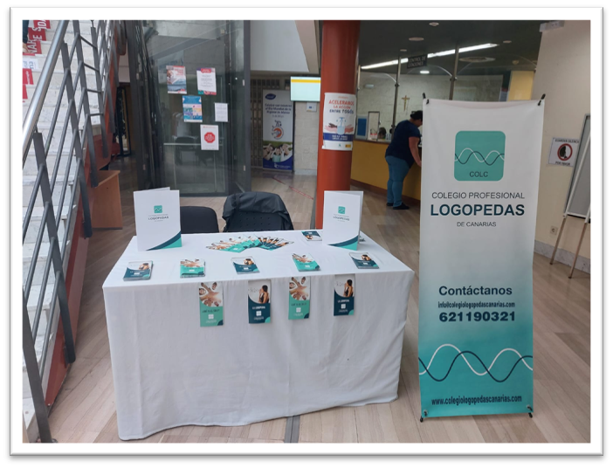
- II Jornadas Logopedia en el HUC. La disfagia a lo largo de la vida. Participan la presidenta, Susana Nieto, y Alejandra Jiménez. 7 de marzo.
- Dia de la Salud. NP Logopedia, un derecho de salud. EL COLC recordó que los logopedas atendemos problemas de salud y reclamamos presencia en hospitales, atención especializada y centros de salud. 7 de abril.
- Entrevista a la presidenta en El Día. 3 de abril.
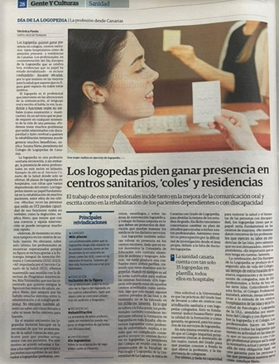
- Reunión (online) de la presidenta, Susana Nieto y la vocal de la Junta de Gobierno Virginia Santos con la directora general de Programas Asistenciales, Antonia Pérez, para pedir el apoyo de la Consejería de Sanidad a la modificación de la Ley de creación del Colegio de Logopedas para poder regular la profesión de logopeda en nuestra comunidad autónoma. 2 de abril.
- Reunión con Acreditación del SCS. 10 de abril.
- Día Mundial de la Voz. NP e intervenciones en Canarias Radio e informativos de RTVC.
- El Colegio, invitado a las Jornadas precongreso del COFC sobre Afrontamiento activo de la Cronicidad. Asiste Marta Guersi.
- La presidenta se reúne con la consejera de Sanidad del Gobierno de Canarias, Esther Monzón. 13 de mayo.
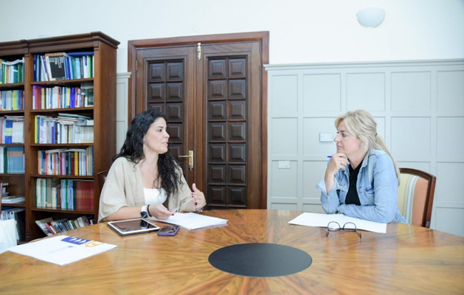
- Entrevista a la presidenta en Canarias Radio. 13 de junio.
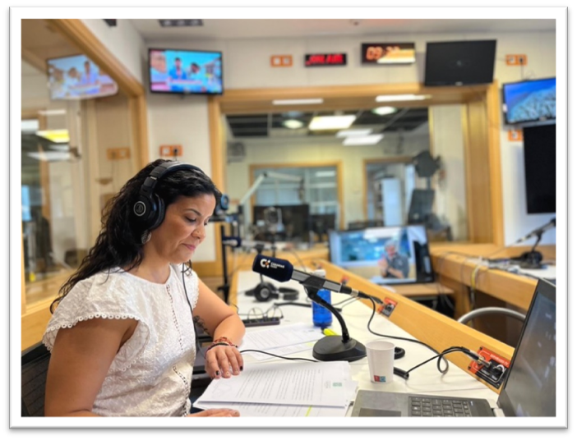
- Entrevista a la presidenta en Radio Agüimes. 16 de julio.
- Visita de la presidenta, Susana Nieto, a la Unidad de Hipoacusia del Hospital Materno Infantil (Gran Canaria) y reunión con el jefe de Audiología del Programa de Implantes Cocleares, Juan Carlos Falcón. 25 octubre.
- Participación del Colegio en la Feria de la Salud organizada por el Colegio de Fisioterapeutas de Canarias en la capital grancanaria. La presidenta pudo hablar con responsables de otros colegios profesionales y con la consejera de Sanidad. 26 de octubre.
- La presidenta participa en la Mesa de la Sanidad de La Laguna. 28 de noviembre.

Educación
- Instrucción de la Consejería de Educación para que se evite el uso del término logopeda en los centros escolares para referirse a los maestros de Audición y Lenguaje, a raíz de reunión en este sentido con el COLC.
- Reunión de la presidenta del COLC, Susana Nieto Trujillo, con la presidenta de Asociación de Maestras de Audición y Lenguaje de Canarias (Amalca), Sammay Martín Navarro. 24 de septiembre.
- Entrevista a la presidenta en Onda Radio Tenerife. 12 de septiembre.
- Entrevista en el periódico La Provincia: “Logopedas celebran que se les distinga de maestros de audición y lenguaje”. 12 de septiembre.
- Reunión con el director general de Ordenación de las Enseñanzas, Inclusión e Innovación, David Pablos González, y la técnico de Coordinación de los Servicios y Apoyos a la Dirección, Vita Concepción. 2 de octubre.

Bienestar social
- Reunión con la consejera de Bienestar Social en Las Palmas, a través de la ACP Canarias. Asisten Lara y Marta Guersi de la Junta de Gobierno.

Formación
- Formación Modelos de desarrollo y de estimulación en edad infantil en atención temprana y TEA, a cargo de Pedro Jiménez Navarro, especialista en trastornos del espectro del autismo. 21 y 23 de mayo.
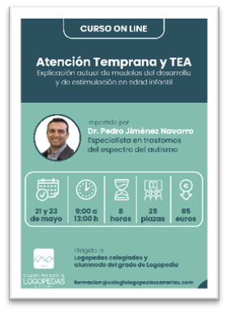
- Curso online “Alimentación Oral en el Neonato de UCIN”, impartido por Esther Vallés García, logopeda en el Hospital Universitario Vall d'Hebron, y Fátima Camba Longueira, pediatra y jefa de Neonatos en el Hospital Materno- Infantil Vall d'Hebron. 29 de junio.
- Curso “Terapia Vocal y abordaje médico de las disfonías neurológicas”. 20 de julio.
- Curso online “Apraxia del Habla Infantil”, impartido por Gemma Moya Galé, doctora en Logopedia por la Universidad de Columbia (Nueva York). 19 de octubre.
- Curso Habilidades clínicas en la disfagia en adultos. Dr. Javier Bueno Herrera, diplomado en Logopedia y licenciado en Psicología. 23 de noviembre.

Universidad
- Semana Logopedia ULL. Intervención de Rocío González.
- Nuevo éxito de las charlas del COLC en la ULL. El Colegio Profesional de Logopedas de Canarias ofreció, por segundo año consecutivo, una charla a los estudiantes del grado de Logopedia en la ULL para asesorarles sobre la profesión y ofrecerles el apoyo colegial. Participan Susana Nieto, Rocío González y Jonathan Delgado.
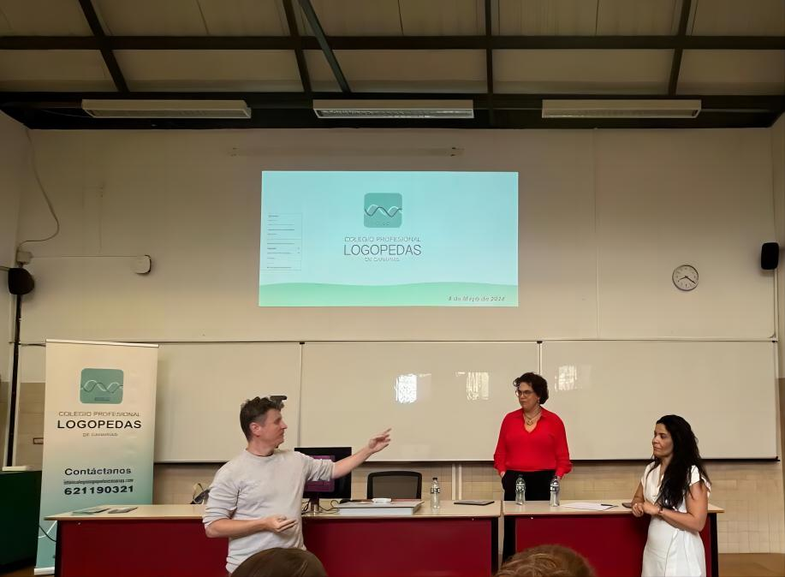

- Discurso de la presidenta en la Orla de la Facultad de Logopedia.
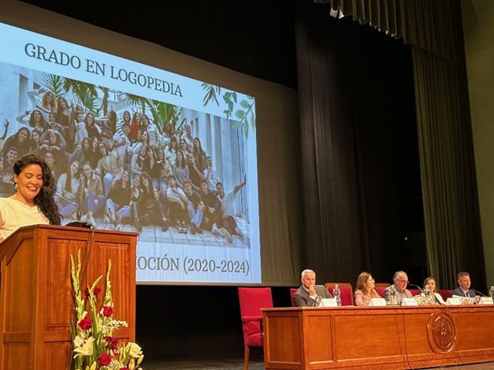
- Acuerdo de firma de un convenio con la Universidad de Laguna en la reunión de la presidenta, Susana Nieto, y el tesorero, Jonathan Delgado, con el vicerrector de Docencia, Juan Manuel García Fraga; la directora del Secretariado de Titulaciones, María Ruth Dorta González; el decano de la Facultad de Psicología y Logopedia, Juan Manuel Bethencourt Pérez; la secretaria académica de la Facultad, Rut Correia Delgado, y el coordinador de Calidad Institucional e Innovación Docente del Grado de Logopedia, Víctor Manuel Acosta. 7 de octubre.
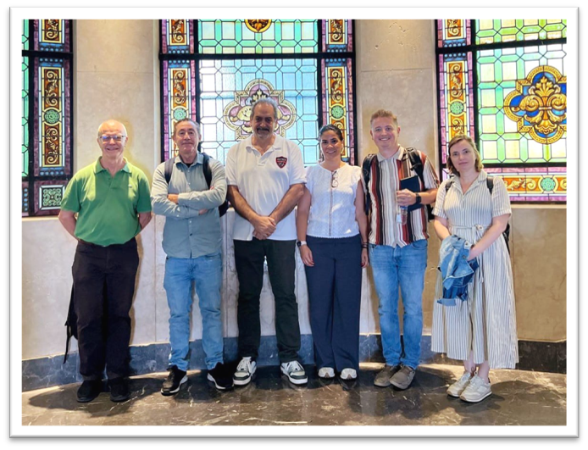

Otras instituciones
- Nos unimos a la Asociación de Colegios Profesionales de Canarias.
- Asamblea General del Consejo General de Colegios de Logopedas de España. 16 de marzo.
- Carta al viceconsejero de Justicia para que tenga en cuenta a los logopedas como facilitadores de la comunicación en la justicia.
- El Colegio participa en la consulta pública de la Consejería de Presidencia, Administraciones Públicas, Justicia y Seguridad del Gobierno de Canarias y solicita que los logopedas sean incluidos en el perfil de profesionales facilitadores de la comunicación de las personas con discapacidad intelectual o del desarrollo en las sedes judiciales de la Comunidad Autónoma.
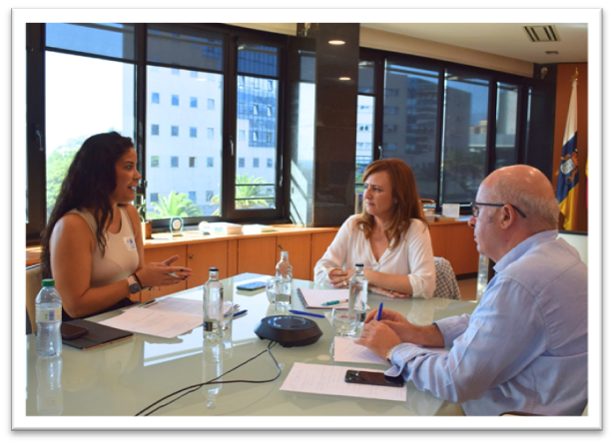
- Reunión con la consejera de Presidencia y Justicia, Nieves Lady Barreto. 24 de octubre.
- Reunión con la Asociación Pro Derechos Humanos Mi Mundo en Silencio, que da apoyo a las personas con implante coclear. La presidenta se entrevistó con su presidente, Daniel Jackson. 16 de octubre.

COLC
- El 14 de diciembre se ratifica el cargo de vicepresidenta a Virginia Santos Marrero en sustitución de Alejandra Jiménez Álvarez.

Canales de Comunicación
Estos son actualmente los canales de comunicación del COLC:
- Página web: www.colegiologopedascanarias.com
- E-mail: info@colegiologopedascanarias.com
- Teléfono: 621190321
- Facebook: Colegio Profesional de Logopedas de Canarias
- Twitter: @LogopedasCOLC
- Instagram: colegiologopedascanarias

Estadísticas 2024. Distribución de los logopedas colegiados en Canarias

A continuación, se muestran datos estadísticos de los logopedas colegiados en el Colegio Profesional de Logopedas de Canarias a día 31 de diciembre de 2024. Se han producido 6 bajas hasta el 31 de diciembre de 2024.

Número de colegiados=277. Número de bajas =6.
Número total de colegiados en 2024= Número de colegiados – nº de bajas= 271 colegiados.

Figura 1. Evolución de la colegiación en el periodo 2021-2024
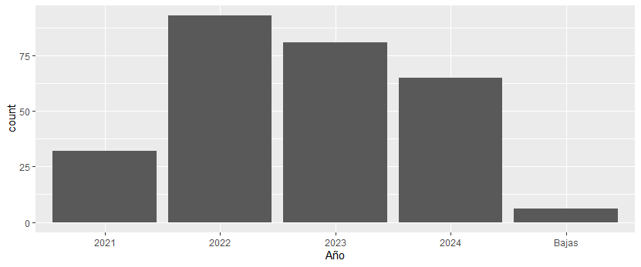
Año |  | N
2021 |  | 32
2022 |  | 93
2023 |  | 81
2024 |  | 65
Bajas |  | 6
Figura 2. Distribución de la colegiación por sexo
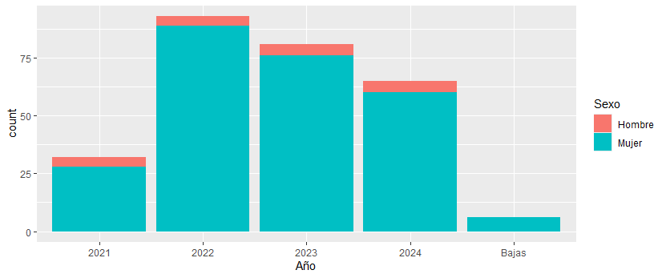
Año |  | Sexo |  | N
2021 |  | Hombre |  | 4
 |  | Mujer |  | 28
2022 |  | Hombre |  | 4
 |  | Mujer |  | 89
2023 |  | Hombre |  | 5
 |  | Mujer |  | 76
2024 |  | Hombre |  | 5
 |  | Mujer |  | 60
Bajas |  | Hombre |  | 0
 |  | Mujer |  | 6

Figura 3. Distribución por provincia
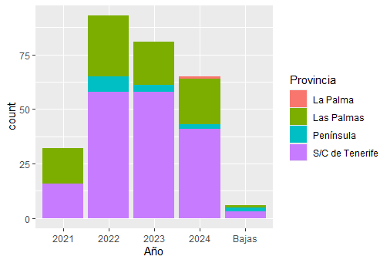
Año |  | Provincia |  | N
2021 |  | La Palma |  | 0
 |  | Las Palmas |  | 16
 |  | Península |  | 0
 |  | S/C de Tenerife |  | 16
2022 |  | La Palma |  | 0
 |  | Las Palmas |  | 28
 |  | Península |  | 7
 |  | S/C de Tenerife |  | 58
2023 |  | La Palma |  | 0
 |  | Las Palmas |  | 20
 |  | Península |  | 3
 |  | S/C de Tenerife |  | 58
2024 |  | La Palma |  | 1
 |  | Las Palmas |  | 21
 |  | Península |  | 2
 |  | S/C de Tenerife |  | 41
Bajas |  | La Palma |  | 0
 |  | Las Palmas |  | 1
 |  | Península |  | 2
 |  | S/C de Tenerife |  | 3

Figura 4. Distribución por isla
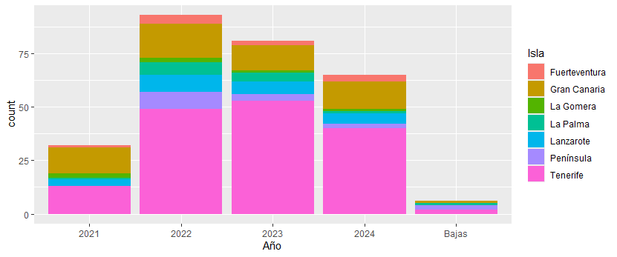
Figura 5. Ejerciente vs No ejerciente
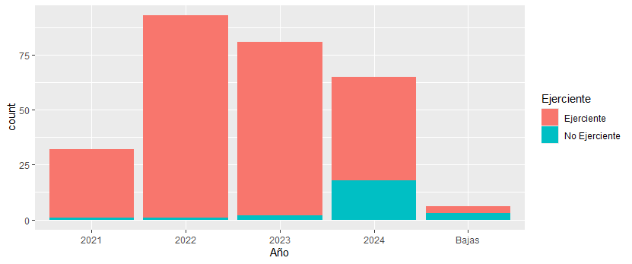
Año |  | Ejerciente |  | N
2021 |  | Ejerciente |  | 31
 |  | No Ejerciente |  | 1
2022 |  | Ejerciente |  | 92
 |  | No Ejerciente |  | 1
2023 |  | Ejerciente |  | 79
 |  | No Ejerciente |  | 2
2024 |  | Ejerciente |  | 47
 |  | No Ejerciente |  | 18
Bajas |  | Ejerciente |  | 3
 |  | No Ejerciente |  | 3

